25 ianuarie 2020

RAPORT ZILNIC

Calificativ:  NEUTRU | Culisele statului paralel | RealitateaPlus-18:00-19:00
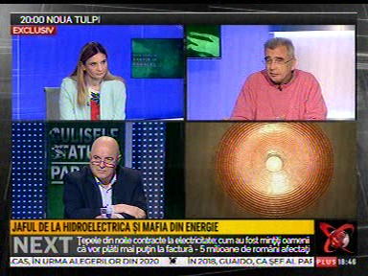 | În cadrul emisiunii „Culisele statului paralel” de pe postul RealitateaPlus, s-au discutat următoarele subiecte:  - Alexandru Căutiş, jurnalist, spune că oamenii nu ştiu cum să citească ofertele de energie şi ce capcane sunt în fiecare ofertă de energie şi că oamenii trebuie să fie atenţi şi la perioada de contractare.  - Moderatoarea spune că oamenii lui Bogdan Buzoianu au fost trimişi în judecată pentru delapidare, ei fiind acuzaţi că au scos ilegal peste 12 milioane de euro din Energy Holding, cel mai mare trading din energie, acum 10 ani. Aceasta mai spune că Radu Budeanu a făcut o declaraţie în acel dosar al băieţilor deştepţi, în urma căreia a obţinut un acord de recunoaştere a faptei şi o pedeapsă cu suspendare. În declaraţie, Radu Budeanu spune că a dus 3,8 milioane de euro şpagă, din partea lui Bogdan Buzoianu, la sediul PDL pentru Elena Udrea şi a cărat şpaga respectivă pe jos, de la sediul Energy Holding până la sediul PDL. Moderatoarea spune că este imposibil ceea ce a descris domnul Budeanu.  - Aceasta spune că s-a adresat celor de la Hidroelectrica şi i-a întrebat cum se face că din prejudiciul uriaş nu a fost recuperată decât o sumă foarte mică. În răspunsul Hidroelectrica, compania spune că lupta cu băieţii deştepţi a început târziu, în momentul în care societatea a intrat în insolvenţă, iar multe din căile legale de acţiune ale Hidroelectrica erau deja prescrise la acea dată. Mai mult, firmele folosite de băieţii deştepţi din energie pentru derularea contractelor au intrat şi ele în insolvenţă în momentul în care au fost decuplate de la contractele cu energie ieftină. Aceasta mai spune că Hidroelectrica a făcut acţiuni încă din 2016 şi a formulat o plângere penală, împotriva persoanelor responsabile, pe care a înaintat-o la Parchetul de la Înalta Curte, DNA, fiind în faza de cercetare penală.  - Petrişor Peiu, analist, spune că una dintre cele mai mari nenorociri care s-au abătut pe capul României a fost inventarea acestui trading conectat cu barter, adică marfă pe marfă, şi faptul că marile companii de stat nu au mai lucrat cu bani.  - Acesta mai spune că acest trading pe marfă, nu pe bani, a nenorocit toate companiile mari româneşti, inclusiv marile companii de stat.  - În cadrul emisiunii este difuzat un material în care se spune că un nou ordin emis de ANRE dă dreptul oamenilor să-și aleagă furnizorul până în 30 iunie, iar în această perioadă să plătească prețul cel mai mic de pe piață.În plus, furnizorii pot face discounturi celor care își schimbă contractele, însă nu sunt obligați. Ministrul Energiei, Virgil Popescu, a declarat că furnizorii vor anunța în perioada următoare acordarea discountului pentru fiecare dintre consumatorii casnici, dar şi că e uşor nemulţumit de ordinul ANRE deoarece şi-ar fi dorit ca în Ordin să scrie că furnizorii au obligația să ofere prețul concurențial cel mai mic clientului din portofoliul său. Virgil Popescu a mai spus că în următoarele luni, fiecare consumator casnic va primi de la furnizor oferte pentru piața concurențială, pe care le va studia și din care va putea alege.  - Specialiștii îi încurajează pe români să nu mai amâne momentul încheierii unui nou contract, tocmai ca să nu se găsească în situația în care furnizorul nu le oferă discount. În schimb, alți experți le recomandă clienților să aibă răbdare pentru că vor apărea pe piață noi oferte cu prețuri și mai mici la energie.  - Ordinul emis de ANRE vine după scandalul de la începutul anului, când instituția a fost acuzată de modul defectuos în care s-a realizat această liberalizare. ANRE a declarat că a desfășurat mai multe campanii de informare încă din anul 2019, iar în acest moment, există chiar un call-center dedicat procesului de schimbare a furnizorului de energie electrică şi gaze naturale. Deși există, în acest moment, pe piață zeci de furnizori, mulți clienți, din lipsă de informații, timp, comoditate sau teama de schimbare, aleg să încheie contracte tot cu marii furnizori ENEL, CEZ, Electrica sau E.ON, chiar cu riscul de a plăti mai mult.  - Și piaţa gazelor a fost complet liberalizată, de la jumătatea anului trecut. Liberalizarea ar fi trebuit să ducă la creşterea concurenţei şi la scăderea facturilor pentru români în această iarnă, însă doar 10% dintre români au schimbat contractul pentru un preţ mai mic, iar pentru restul de 90% facturile vor fi la fel de mari ca în iarna anului 2019.  - Jurnalista Gabriela Moroianu prezintă o factură de energie electrică şi explică componentele acesteia. Aceasta mai spune că şi transportul. şi distribuţia au nişte tarife stabilite de ANRE.  - Jurnalista mai spune că cei 4 distribuitori, Enel, E.ON, Electrica şi CEZ sunt şi furnizori de ultimă instanţă, dar şi furnizori normali.  - Gabriela Moroianu mai spune că marea problemă a României în acest moment. şi cauza preţurilor mari la energie, este faptul că în ultimii 30 de ani nu prea s-au făcut investiţii noi în capacităţi de producţie a energiei electrice şi că, în afară de regenerabile, nu s-a investit. Doar Petrom a construit o centrală pe gaze la Brazi, s-au finalizat cele 2 reactoare de la Cernavodă, 1 şi 2, iar acum urmează să se finalizeze centrala de la Iernut, iar Petrişor Peiu spune că s-a anulat contractul de construcţie al centralei de la Iernut.  - Petrişor Peiu spune că statul a luat bani frumoşi pe ceea ce se numeşte acum Distribuţie Muntenia Sud. Acesta mai spune că SAPE a avut un arbitraj cu Enel, în urma căruia a câştigat 400 de milioane de euro în 2015, şi toată lumea se întreabă ce s-a întâmplat cu acei bani. Acesta mai spune că Electrica a cumpărat participaţia Fondului Proprietatea tot la Electrica, iar Gabriela Moroianu spune că a răscumpărat acţiunile pentru circa 800 de milioane de lei.  - Moderatoarea emisiunii spune că Bogdan Badea, cel care conduce Hidroelectrica în acest moment, a declarat că Hidroelectrica, prin reprezenzanţii săi, a atras în nenumărate rânduri atenţia opiniei publice cu privire la pericolul apariţiei unor noi băieţi deştepţi din energie, iar acest lucru intuit în avans, a devenit realitate odată cu adoptarea OUG 114, care a creat cadrul instituţional pentru o situaţie similară cu cea din trecut. OUG 114 a pus o presiune uriaşă pe Hidroelectrica şi a obligat compania să vândă o parte importantă a producţiei la preţ reglementat şi cu profit minim, externalizând în realitate, absolut arbitrat, profiturile acesteia către alţi operatori din piaţă, adică furnizorii de ultimă instanţă.  - Bogdan Badea, director Hidroelectrica, vorbeşte despre liberalizarea pieţei de energie şi spune că s-ar fi putut face un conţinut standard al facturii de energie pentru a fi mai uşor de înţeles de către consumatori. Acesta mai spune că reglementările au venit foarte târziu, înainte de sărbători. Acesta mai spune că Hidroelectrica are una dintre cele mai bune oferte de pe piaţă.  - Bogdan Badea spune că Hidroelectrica are un amplu plan de investiţii, dar sunt extrem de multe piedici, ca spre exemplu faptul că statul a declarat situri natura 2000 şi parcuri naţionale fix peste investiţiile Hidroelectrica.

Calificativ:  NEUTRU | Afacerea măştilor. O pagubă ascunsă în depozite | Antena1-19:23  5min 20s
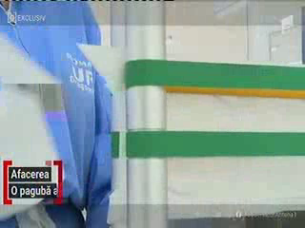 | De cica 10 luni, o investiţie de zeci de milioane de dolari e îngheţată într-o hală din Otopeni. SAPE, cu ajutorul Romarm, primeşte ordin la începutul pandemiei să importe măşti din Vietnam, peste 95 de milioane, dar după aproape 10 luni, SAPE a reuşit să vândă numai 5% către Ministerul Educaţiei, deoarece restul se împiedică în TVA. În plus, SAPE trebuie să plătească costurile de depozitare, o pierdere pe care statul şi-a făcut-o singur. Deşi insistă că are măşi de calitate, la un preţ corect, SAPE nu şi-a putut face loc pe o piaţă concurenţială.

Calificativ:  NEUTRU | Facturi umflate la curent, clienţi revoltaţi | RealitateaPlus-20:09  1min 42s
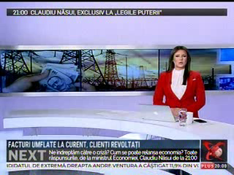 | Furnizorii au mărit facturile la curent din prima lună a anului, potrivit unor zeci de bucureşteni care au mers la sediul furnizorului pentru a cere socoteală. Oamenii spun că nu li se mai citeşte contorul, iar pe factură este trecut un consum uriaş. Reprezentanţii Enel spun că aglomeraţia s-a produs din cauza măsurilor impuse de pandemie.  .

Calificativ:  NEUTRU | Legile puterii | RealitateaPlus-21:00
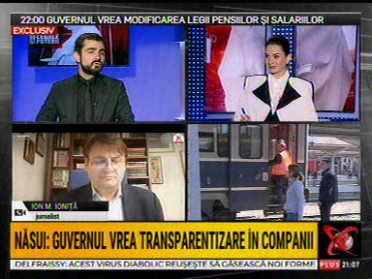 | În cadrul emisiunii s-au discutat următoarele subiecte:  - Claudiu Năsui, ministrul Economiei, spune că sunt companii, din energie spre exemplu, monopoluri de stat, care sunt profitabile, dar poate pot să meargă şi mai bine, şi adaugă că aceste companii sunt profitabile pe banii noştri.  - Ministrul spune că cele două complexuri energetice, Oltenia şi Hunedoara, nu mai sunt la Ministerul Economiei, ci la Ministerul Energiei.  - Moderatoarea emisiunii citeşte o întrebare venită la redacţie cu privire la preţul prezentat în ofertele de energie, iar ministrul spune că acesta este un subiect de ţine de zona de energie, dar că e nevoie şi acolo de transparenţă.

Calificativ:  NEUTRU | Regenerabilele, pe primul loc | Digi24-19:27  2min 48s
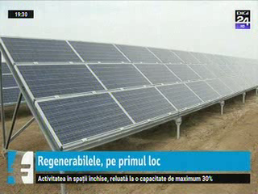 | Pentru prima dată în istorie, în 2019, energiile regenerabile au fost principala sursă de producţie de electricitate în Europa. Acest lucru a venit pe fondul unui consum scăzut din cauza restricţiilor. Cea mai importantă scădere s-a înregistrat în cazul energiei produse din combustibili fosili, care este mai scumpă, iar acest lucru a ajutat sursele regenerabile să ocupe cea mai mare pondere în producţia de energie electrică a UE. UE trebuie să dubleze ponderea electricităţii produse din surse regenerabile până la finele deceniului pentru a-şi putea atinge ţintele de mediu.  Datele arată că producţia de energie electrică realizată de centralele eoliene şi fotovoltaice a crescut cu circa 10%, comparativ cu 2019.

Calificativ:  NEUTRU | Sute de gospodării, fără energie electrică | TVR2-19:04  2min 17s  TVR1-20:04  2min 02s
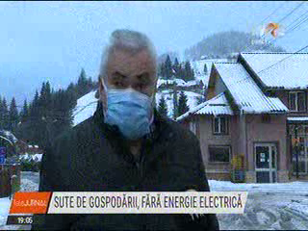 | Din cauza vântului puternic şi a căderii puternice de zăpadă, mai mulţi copaci au căzut peste linia de electricitate, astfel că sute de gospodării au rămas fără curent electric în judeţul Alba. Din cauza drumului impracticabil, echipele de intervenţie de la Electrica au avut nevoie de transport special pentru a putea ajunge în satele rămase fără energie electrică.

Calificativ:  NEUTRU | Angajaţii de la Cernavodă s-au vaccinat | TVR2-19:07  0min 39s
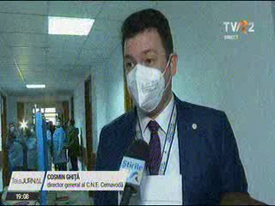 | Angajaţii centralei de la Cernavodă au un regim special. Aceştia au stat, anul trecut, 2 luni şi jumătate în izolare la centrală pentru ca producţia de energie să nu fie afectată. Acum aceştia s-au vaccinat anti-covid.

